FOTO DOKUMENTASI KEGIATAN PEMBELAJARAN
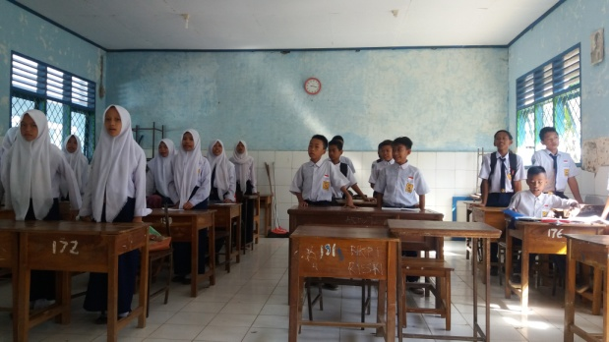

Keterangan : Siswa Memulai Pembelajaran

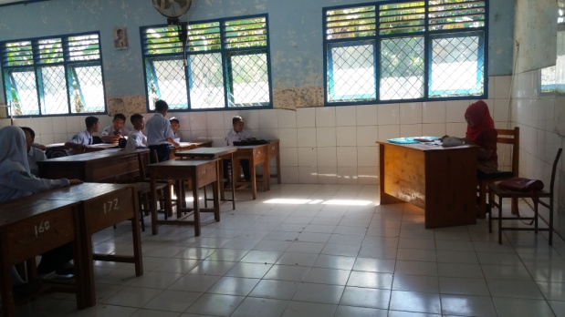

Keterangan: Guru mengecek kehadiran siswa

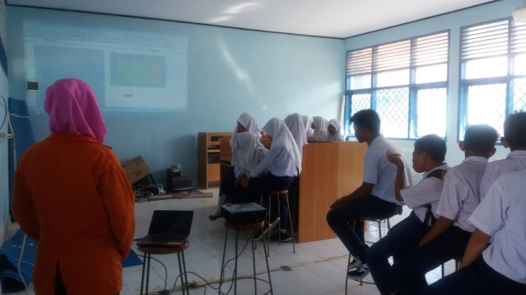

Keterangan: Guru memperkenalkan media pembelajaran video tutorial dan memulai proses pembelajaran

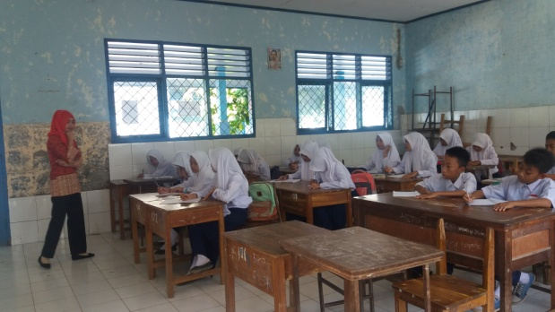

Keterangan: Guru melakukan apersepsi sebelum memulai proses pembelajaran

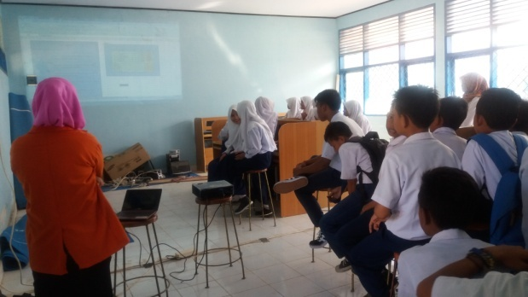

Keterangan: Guru mulai menyampaikan materi dengan menggunakan media pembelajaran video tutorial

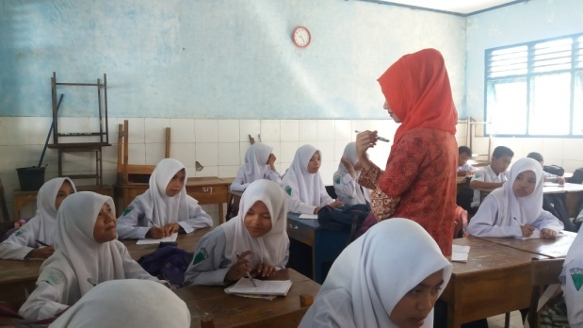

Keterangan: Siswa membentuk kelompok sesuai dengan instruksi guru

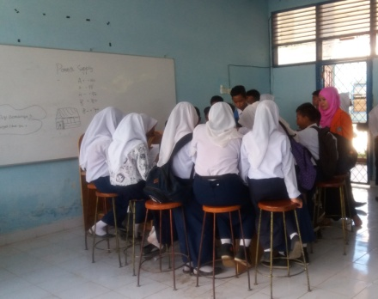

Keterangan: Siswa melakukan praktikum berdasarkan kelompok

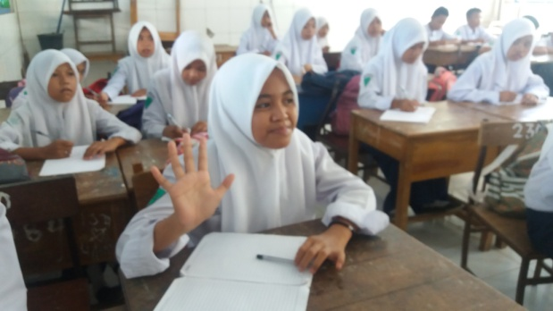

Keterangan: Siswa mencatat dan mengajukan pertanyaan kepada guru

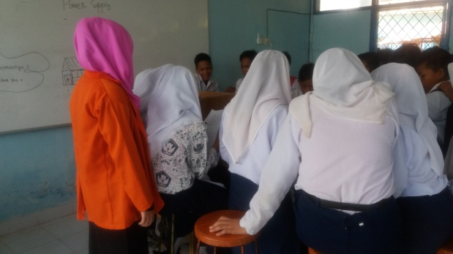

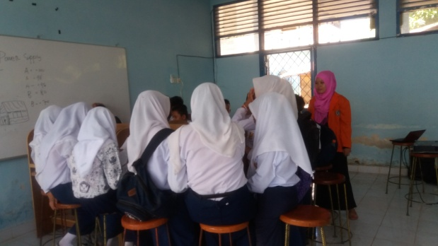

Keterangan: Siswa melakukan praktikum dan dibimbing oleh guru

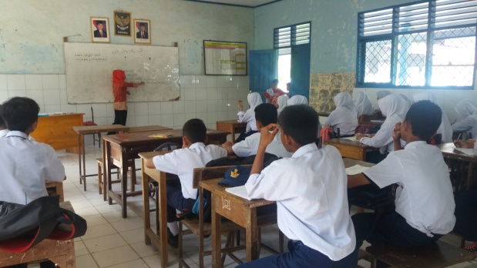

Keterangan: Guru memberikan pertanyaan kepada siswa seputar indikator yang telah dipelajari

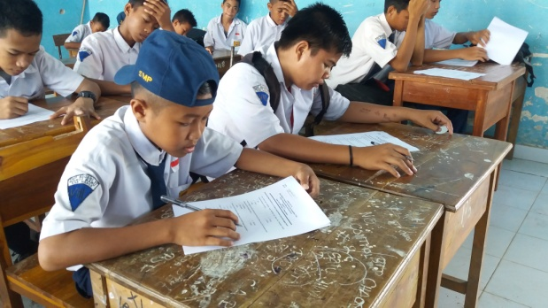

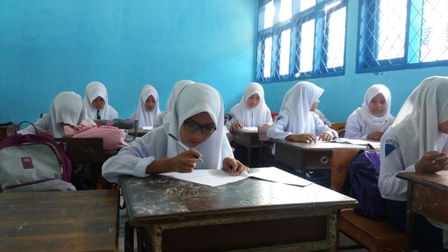

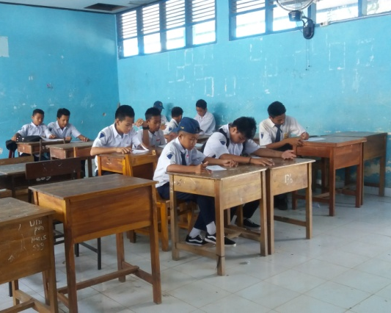

Keterangan: Aktivitas siswa mengerjakan soal posttest

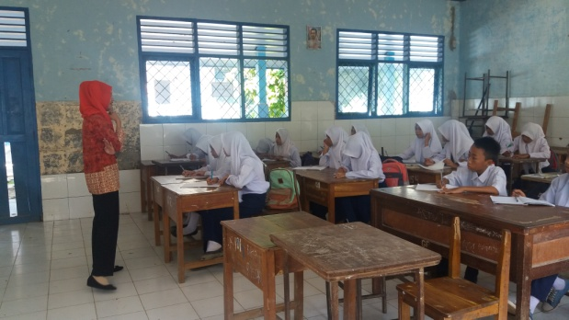

Keterangan: Guru memberikan pesan moral dan menutup pembelajaran

